BÀI 3. ĐIỀU KHIỂN TỐC ĐỘ ĐỘNG CƠ ĐIỆN
LỜI GIẢI CHI TIẾT THEO MẪU “HƯỚNG DẪN HW_W2” – Mỗi bộ điều khiển tính riêng từng chỉ tiêu
Cơ sở: Bài tập chương 2.pdf (mô hình FOPDT) và Hướng dẫn HW_W2.pdf / Lý thuyết HW W2.docx (trình tự mô phỏng, các chỉ tiêu, Nyquist).
Quy ước chỉnh định: dùng CHR bám đặt trị (Servo), biến thể 0% quá điều chỉnh. Haalman cho mô hình FOPDT dẫn đến PI; nếu viết theo dạng PID thì T_{D} = 0 và trùng hoàn toàn PI. Vì vậy 8 nhãn phương pháp/kiểu có 7 bộ điều khiển khác nhau, không gán thêm một giá trị T_{D} tùy ý. Nguồn và phép suy ra được trình bày ở cuối tài liệu.
Quy ước ký hiệu: M_{p} = δₘₐₓ; PM = Φ_{M}; λ = 1/M_{s} là khoảng cách Nyquist, không phải tốc độ suy giảm cực. Sai số xác lập lý thuyết e_{ss} = 0 khi hệ kín ổn định có tích phân; e_{ss,num} = e(t_{f}) là giá trị tại cuối mô phỏng. Các chỉ số chuẩn trong công thức bên dưới được trình bày bằng Equation của Word.
Thiết lập kiểm chứng: Padé bậc 6; t_{f} = max(35T, 100L) = 98 s, 100.001 mẫu thời gian; 50.000 mẫu tần số từ 10⁻⁶/L đến 10³/L rad/s, có xét giới hạn DC. Bảng và hình dưới đây là kết quả NumPy/SciPy độc lập, chưa phải kết quả chạy MATLAB. t_{r} và t_{s} nội suy qua ngưỡng; stepinfo trên MATLAB có thể chênh trong cỡ bước lấy mẫu.

I. KHAI BÁO DỮ LIỆU VÀ THIẾT KẾ CÁC BỘ ĐIỀU KHIỂN
1. Mô hình đối tượng FOPDT:
$G_{3}(s) = \frac{12}{2.8s + 1} · e^{−0.18s}$
Mô hình FOPDT có K = 12 (rad/s)/V, T = 2.8 s, L = 0.18 s.
2. Đầu vào u(t) là điện áp phần ứng (V); đầu ra y(t) là tốc độ góc động cơ (rad/s). K là tỉ số biến thiên đầu ra xác lập/biến thiên đầu vào; T là hằng số thời gian; L là trễ thuần.
3. Xác định các hệ số trung gian để chỉnh định:
$K_{a} = \left|K\right| = 12; A = \frac{T}{K_{a} × L} = \frac{2.8}{12 × 0.18} = 1.296296$
$r = \frac{L}{T} = \frac{0.18}{2.8} = 0.064286$
Đặt σ = sign(K), K_{a} = |K|. Mọi hệ số K_{P} phải có cùng dấu với K để vòng hở C(s)G(s) có chiều tác động đúng trong cấu trúc e = r − y.

4. Công thức chỉnh định và thay số trực tiếp

Ziegler–Nichols PI
Công thức chỉnh định và phép thế số:
Hệ số tỉ lệ:
$K_{P} = 0.9 × \frac{T}{K_{a} × L} = 0.9 × \frac{2.8}{12 × 0.18} = 1.1667$
Thời gian tích phân:
$T_{I} = 3.33L = 3.33 × 0.18 = 0.5994 s$
Suy ra bộ thông số chỉnh định:
$K_{P} = 1.1667; T_{I} = 0.5994 s; T_{D} = 0 s$
$C_{ZN−PI}(s) = 1.166667 × ( 1 + \frac{1}{0.5994s} )$

Ziegler–Nichols PID
Công thức chỉnh định và phép thế số:
Hệ số tỉ lệ:
$K_{P} = 1.2 × \frac{T}{K_{a} × L} = 1.2 × \frac{2.8}{12 × 0.18} = 1.5556$
Thời gian tích phân:
$T_{I} = 2L = 2 × 0.18 = 0.36 s$
Thời gian vi phân:
$T_{D} = 0.5L = 0.5 × 0.18 = 0.09 s$
Suy ra bộ thông số chỉnh định:
$K_{P} = 1.5556; T_{I} = 0.36 s; T_{D} = 0.09 s$
$C_{ZN−PID}(s) = 1.555556 × ( 1 + \frac{1}{0.36s} + 0.09s )$

Haalman PI
Công thức chỉnh định và phép thế số:
Hệ số tỉ lệ:
$K_{P} = \frac{2}{3} × \frac{T}{K_{a} × L} = \frac{2}{3} × \frac{2.8}{12 × 0.18} = 0.8642$
Thời gian tích phân:
$T_{I} = T = 2.8 s$
Suy ra bộ thông số chỉnh định:
$K_{P} = 0.8642; T_{I} = 2.8 s; T_{D} = 0 s$
$C_{Haalman−PI}(s) = 0.864198 × ( 1 + \frac{1}{2.8s} )$

CHR 0% Servo PI
Công thức chỉnh định và phép thế số:
Hệ số tỉ lệ:
$K_{P} = 0.35 × \frac{T}{K_{a} × L} = 0.35 × \frac{2.8}{12 × 0.18} = 0.4537$
Thời gian tích phân:
$T_{I} = 1.2T = 1.2 × 2.8 = 3.36 s$
Suy ra bộ thông số chỉnh định:
$K_{P} = 0.4537; T_{I} = 3.36 s; T_{D} = 0 s$
$C_{CHR−PI}(s) = 0.453704 × ( 1 + \frac{1}{3.36s} )$

CHR 0% Servo PID
Công thức chỉnh định và phép thế số:
Hệ số tỉ lệ:
$K_{P} = 0.6 × \frac{T}{K_{a} × L} = 0.6 × \frac{2.8}{12 × 0.18} = 0.7778$
Thời gian tích phân:
$T_{I} = T = 2.8 s$
Thời gian vi phân:
$T_{D} = 0.5L = 0.5 × 0.18 = 0.09 s$
Suy ra bộ thông số chỉnh định:
$K_{P} = 0.7778; T_{I} = 2.8 s; T_{D} = 0.09 s$
$C_{CHR−PID}(s) = 0.777778 × ( 1 + \frac{1}{2.8s} + 0.09s )$

Cohen–Coon PI
Công thức chỉnh định và phép thế số:
Hệ số tỉ lệ (công thức):
$K_{P} = σ × \frac{T}{K_{a} × L} × (0.9 + \frac{r}{12})$
Thay số hệ số tỉ lệ:
$K_{P} = 1 × 1.2963 × (0.9 + \frac{0.064286}{12}) = 1.1736$
Thời gian tích phân (công thức):
$T_{I} = L × \frac{30 + 3r}{9 + 20r}$
Thay số thời gian tích phân:
$T_{I} = 0.18 × \frac{30 + 3 × 0.064286}{9 + 20 × 0.064286} = 0.5284 s$
Suy ra bộ thông số chỉnh định:
$K_{P} = 1.1736; T_{I} = 0.5284 s; T_{D} = 0 s$
$C_{CC−PI}(s) = 1.173611 × ( 1 + \frac{1}{0.528375s} )$

Cohen–Coon PID
Công thức chỉnh định và phép thế số:
Hệ số tỉ lệ (công thức):
$K_{P} = σ × \frac{T}{K_{a} × L} × (\frac{4}{3} + \frac{r}{4})$
Thay số hệ số tỉ lệ:
$K_{P} = 1 × 1.2963 × (\frac{4}{3} + \frac{0.064286}{4}) = 1.7492$
Thời gian tích phân (công thức):
$T_{I} = L × \frac{32 + 6r}{13 + 8r}$
Thay số thời gian tích phân:
$T_{I} = 0.18 × \frac{32 + 6 × 0.064286}{13 + 8 × 0.064286} = 0.4314 s$
Thời gian vi phân:
$T_{D} = \frac{4L}{11 + 2r} = \frac{4 × 0.18}{11 + 2 × 0.064286} = 0.0647 s$
Suy ra bộ thông số chỉnh định:
$K_{P} = 1.7492; T_{I} = 0.4314 s; T_{D} = 0.0647 s$
$C_{CC−PID}(s) = 1.749228 × ( 1 + \frac{1}{0.431353s} + 0.064698s )$

5. Bảng tham số tổng hợp sau khi đã thế số
Phương pháp | Kiểu | $K_{P}$ | $T_{I}$ (s) | $T_{D}$ (s)
ZN-PI | PI | 1.16667 | 0.59940 | 0.00000
ZN-PID | PID | 1.55556 | 0.36000 | 0.09000
Haalman-PI | PI | 0.86420 | 2.80000 | 0.00000
CHR-PI | PI | 0.45370 | 3.36000 | 0.00000
CHR-PID | PID | 0.77778 | 2.80000 | 0.09000
CC-PI | PI | 1.17361 | 0.52837 | 0.00000
CC-PID | PID | 1.74923 | 0.43135 | 0.06470
Haalman PID* | PID, T_{D}=0 | 0.8641975 | 2.8 | 0

II. TÍNH TOÁN VÀ ĐÁNH GIÁ RIÊNG TỪNG BỘ ĐIỀU KHIỂN
Thứ tự đánh giá được giữ theo tài liệu hướng dẫn: khai báo đối tượng, xấp xỉ trễ Padé, xác định hàm truyền vòng hở và kín, kiểm tra ổn định, mô phỏng bước, tính sai số, phân tích miền tần số, Nyquist và nhận xét Servo/Regulator.

Ziegler–Nichols PI – phân tích đầy đủ
Bước 1. Khai báo K, T, L và tham số bộ điều khiển (như phần I).
$G_{0} (s) = \frac{12}{2.8s + 1}$
Bước 2. Xây dựng bộ điều khiển C(s).
$C(s) = 1.1667 × (1 + \frac{1}{0.5994s})$
Bước 3. Xấp xỉ thành phần trễ bằng Padé bậc 6 và xây dựng đối tượng có trễ.
[numD, denD] = pade(0.18, 6); Gdelay = tf(numD, denD); G = G0*Gdelay;
Bước 4. Tính hàm truyền hở, hàm truyền kín, hàm nhạy và hàm truyền từ nhiễu tải tới đầu ra.
$L_{0}(s) = C(s)G(s); T_{c}(s) = \frac{L_{0}}{1 + L_{0}}$
$S(s) = \frac{1}{1 + L_{0}}; S_{i}(s) = \frac{Y_{d}(s)}{D_{in}(s)} = G(s)S(s)$
Bước 5. Kiểm tra cực của hàm truyền bám đặt T_{c} sau tối giản; đồng thời kiểm tra kênh nhiễu tải. Cực ổn định bị triệt tiêu không được tính như cực của T_{c} tối giản.
$\max_{i} Re(p_{i}) = -1.50152529 s^{−1}$
Bước 6. Mô phỏng đáp ứng bước đơn vị; rise time 10–90%, settling time ±2%.
$M_{p} = 78.1866 \%; t_{r} = 0.142919 s; t_{s} = 2.76903 s$
$e_{ss,num} = 2.109 × {10}^{−15}; y_{max} = 1.781866$
Bước 7. Tính IAE, ISE và ITAE bằng quy tắc hình thang số (hàm trapz trong MATLAB).
$IAE = \int_{0}^{t_{f}}{\left|e(t)\right| dt} = 0.71456307; ISE = \int_{0}^{t_{f}}{{e(t)}^{2} dt} = 0.43188975$
$ITAE = \int_{0}^{t_{f}}{t \left|e(t)\right| dt} = 0.48387102$
Bước 8. Xác định độ nhạy cực đại, độ nhạy bù cực đại và hằng số ổn định.
$M_{s} = \max_{ω}\left|S(jω)\right| = 3.630073; ω_{M_{s}} = 6.509519 rad/s$
$M_{t} = \max_{ω}\left|T_{c}(jω)\right| = 2.964467; ω_{M_{t}} = 6.13237 rad/s$
$λ = \frac{1}{M_{s}} = 0.2754765$
Bước 9. Tính dự trữ biên độ GM, dự trữ pha PM và các tần số cắt.
$GM = 1.529441; {GM}_{dB} = 3.69066 dB; Φ_{M} = 22.2322°$
$ω_{π} = 7.81151; ω_{c} = 5.235549 rad/s$
Bước 10. Xác định tâm và bán kính vòng tròn đẳng mức trên mặt phẳng Nyquist.
$C_{s} = (−1, 0); R_{s} = \frac{1}{M_{s}} = 0.2754765$
$C_{t} = (-1.1284016, 0); R_{t} = 0.38064232$
Bước 11. Nhận xét: M_{p} = 78.1866%, t_{r} = 0.142919 s, t_{s} = 2.76903 s. Bền vững cần cải thiện theo ngưỡng tham khảo (M_{s}, M_{t}, Φ_{M}, GM). Servo chưa đạt ngưỡng quá điều chỉnh ≤10%; Regulator đạt ngưỡng cuối mô phỏng. Phân loại: chủ yếu Regulator; thiên về hiệu suất (điểm hiệu suất 3, bền vững 0). Điểm phân loại không thay thế việc kiểm tra riêng từng tiêu chí.
Kênh nhiễu tải: max|y_{d}| = 1.084641, y_{d}(t_{f}) = 6.032e-65; max|S(jω)| trên dải thấp [3.571e-06, 0.0357143] rad/s bằng 0.001536554. Đây là nhiễu bước đơn vị cộng ở đầu vào đối tượng, với r = 0.
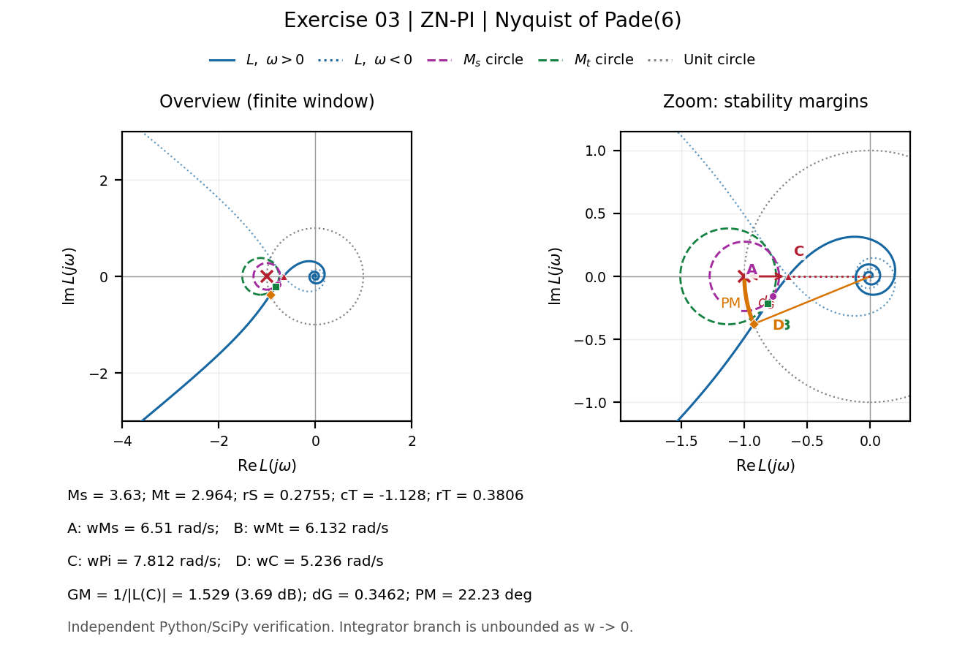
Hình: Bài 3 – Nyquist của Ziegler–Nichols PI, vòng M_{s}/M_{t} và minh họa trực tiếp GM, Φ_{M}. Kiểm chứng độc lập bằng Python/SciPy.
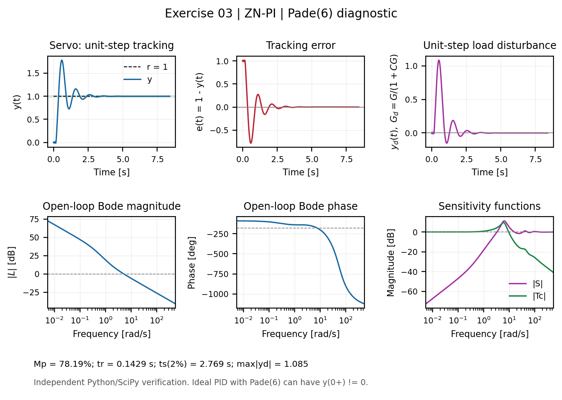
Đối chiếu theo mẫu: đáp ứng bước, sai lệch, nhiễu tải, Bode biên độ/pha và các hàm nhạy. Hình Python/SciPy, không phải ảnh chụp MATLAB.

Ziegler–Nichols PID – phân tích đầy đủ
Bước 1. Khai báo K, T, L và tham số bộ điều khiển (như phần I).
$G_{0} (s) = \frac{12}{2.8s + 1}$
Bước 2. Xây dựng bộ điều khiển C(s).
$C(s) = 1.5556 × (1 + \frac{1}{0.36s} + 0.09s)$
Bước 3. Xấp xỉ thành phần trễ bằng Padé bậc 6 và xây dựng đối tượng có trễ.
[numD, denD] = pade(0.18, 6); Gdelay = tf(numD, denD); G = G0*Gdelay;
Bước 4. Tính hàm truyền hở, hàm truyền kín, hàm nhạy và hàm truyền từ nhiễu tải tới đầu ra.
$L_{0}(s) = C(s)G(s); T_{c}(s) = \frac{L_{0}}{1 + L_{0}}$
$S(s) = \frac{1}{1 + L_{0}}; S_{i}(s) = \frac{Y_{d}(s)}{D_{in}(s)} = G(s)S(s)$
Bước 5. Kiểm tra cực của hàm truyền bám đặt T_{c} sau tối giản; đồng thời kiểm tra kênh nhiễu tải. Cực ổn định bị triệt tiêu không được tính như cực của T_{c} tối giản.
$\max_{i} Re(p_{i}) = -2.82400545 s^{−1}$
Bước 6. Mô phỏng đáp ứng bước đơn vị; rise time 10–90%, settling time ±2%.
$M_{p} = 80.9543 \%; t_{r} = 0.218991 s; t_{s} = 1.63327 s$
$e_{ss,num} = 2.331 × {10}^{−15}; y_{max} = 1.809543$
Bước 7. Tính IAE, ISE và ITAE bằng quy tắc hình thang số (hàm trapz trong MATLAB).
$IAE = \int_{0}^{t_{f}}{\left|e(t)\right| dt} = 0.40783456; ISE = \int_{0}^{t_{f}}{{e(t)}^{2} dt} = 0.28212363$
$ITAE = \int_{0}^{t_{f}}{t \left|e(t)\right| dt} = 0.14127968$
Bước 8. Xác định độ nhạy cực đại, độ nhạy bù cực đại và hằng số ổn định.
$M_{s} = \max_{ω}\left|S(jω)\right| = 3.450845; ω_{M_{s}} = 12.71319 rad/s$
$M_{t} = \max_{ω}\left|T_{c}(jω)\right| = 2.4718621; ω_{M_{t}} = 12.48862 rad/s$
$λ = \frac{1}{M_{s}} = 0.2897841$
Bước 9. Tính dự trữ biên độ GM, dự trữ pha PM và các tần số cắt.
$GM = 1.415347; {GM}_{dB} = 3.01726 dB; Φ_{M} = 34.3981°$
$ω_{π} = 13.1679; ω_{c} = 6.79242 rad/s$
Bước 10. Xác định tâm và bán kính vòng tròn đẳng mức trên mặt phẳng Nyquist.
$C_{s} = (−1, 0); R_{s} = \frac{1}{M_{s}} = 0.2897841$
$C_{t} = (-1.1956908, 0); R_{t} = 0.48372068$
Bước 11. Nhận xét: M_{p} = 80.9543%, t_{r} = 0.218991 s, t_{s} = 1.63327 s. Bền vững cần cải thiện theo ngưỡng tham khảo (M_{s}, M_{t}, Φ_{M}, GM). Servo chưa đạt ngưỡng quá điều chỉnh ≤10%; Regulator đạt ngưỡng cuối mô phỏng. Phân loại: chủ yếu Regulator; thiên về hiệu suất (điểm hiệu suất 3, bền vững 0.5). Điểm phân loại không thay thế việc kiểm tra riêng từng tiêu chí.
Kênh nhiễu tải: max|y_{d}| = 0.7826992, y_{d}(t_{f}) = 4.476e-121; max|S(jω)| trên dải thấp [3.571e-06, 0.0357143] rad/s bằng 0.0006922267. Đây là nhiễu bước đơn vị cộng ở đầu vào đối tượng, với r = 0.
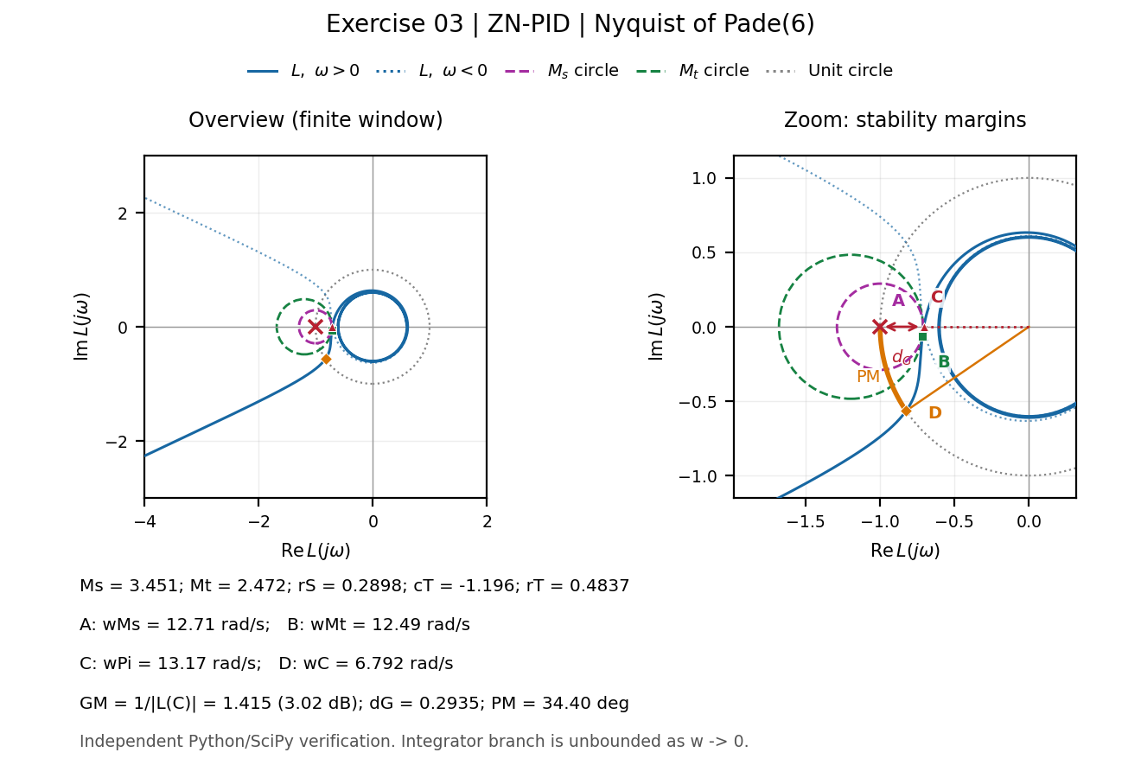
Hình: Bài 3 – Nyquist của Ziegler–Nichols PID, vòng M_{s}/M_{t} và minh họa trực tiếp GM, Φ_{M}. Kiểm chứng độc lập bằng Python/SciPy.
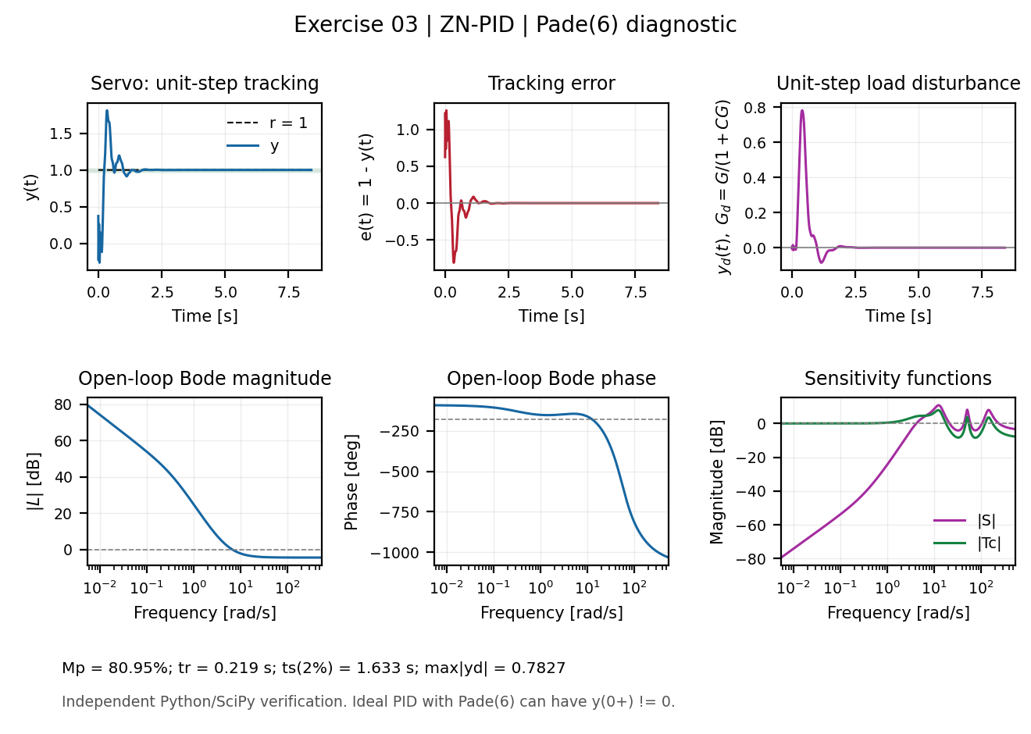
Đối chiếu theo mẫu: đáp ứng bước, sai lệch, nhiễu tải, Bode biên độ/pha và các hàm nhạy. Hình Python/SciPy, không phải ảnh chụp MATLAB.

Haalman PI – phân tích đầy đủ
Bước 1. Khai báo K, T, L và tham số bộ điều khiển (như phần I).
$G_{0} (s) = \frac{12}{2.8s + 1}$
Bước 2. Xây dựng bộ điều khiển C(s).
$C(s) = 0.8642 × (1 + \frac{1}{2.8s})$
Bước 3. Xấp xỉ thành phần trễ bằng Padé bậc 6 và xây dựng đối tượng có trễ.
[numD, denD] = pade(0.18, 6); Gdelay = tf(numD, denD); G = G0*Gdelay;
Bước 4. Tính hàm truyền hở, hàm truyền kín, hàm nhạy và hàm truyền từ nhiễu tải tới đầu ra.
$L_{0}(s) = C(s)G(s); T_{c}(s) = \frac{L_{0}}{1 + L_{0}}$
$S(s) = \frac{1}{1 + L_{0}}; S_{i}(s) = \frac{Y_{d}(s)}{D_{in}(s)} = G(s)S(s)$
Bước 5. Kiểm tra cực của hàm truyền bám đặt T_{c} sau tối giản; đồng thời kiểm tra kênh nhiễu tải. Cực ổn định bị triệt tiêu không được tính như cực của T_{c} tối giản.
$\max_{i} Re(p_{i}) = -3.32398967 s^{−1}$
Bước 6. Mô phỏng đáp ứng bước đơn vị; rise time 10–90%, settling time ±2%.
$M_{p} = 17.5259 \%; t_{r} = 0.225041 s; t_{s} = 1.33312 s$
$e_{ss,num} = 1.998 × {10}^{−15}; y_{max} = 1.175259$
Bước 7. Tính IAE, ISE và ITAE bằng quy tắc hình thang số (hàm trapz trong MATLAB).
$IAE = \int_{0}^{t_{f}}{\left|e(t)\right| dt} = 0.38379631; ISE = \int_{0}^{t_{f}}{{e(t)}^{2} dt} = 0.27800475$
$ITAE = \int_{0}^{t_{f}}{t \left|e(t)\right| dt} = 0.10725594$
Bước 8. Xác định độ nhạy cực đại, độ nhạy bù cực đại và hằng số ổn định.
$M_{s} = \max_{ω}\left|S(jω)\right| = 1.917163; ω_{M_{s}} = 6.869883 rad/s$
$M_{t} = \max_{ω}\left|T_{c}(jω)\right| = 1.1889309; ω_{M_{t}} = 4.957771 rad/s$
$λ = \frac{1}{M_{s}} = 0.5216041$
Bước 9. Tính dự trữ biên độ GM, dự trữ pha PM và các tần số cắt.
$GM = 2.356194; {GM}_{dB} = 7.44422 dB; Φ_{M} = 51.8028°$
$ω_{π} = 8.726646; ω_{c} = 3.703704 rad/s$
Bước 10. Xác định tâm và bán kính vòng tròn đẳng mức trên mặt phẳng Nyquist.
$C_{s} = (−1, 0); R_{s} = \frac{1}{M_{s}} = 0.5216041$
$C_{t} = (-3.4180476, 0); R_{t} = 2.8748917$
Bước 11. Nhận xét: M_{p} = 17.5259%, t_{r} = 0.225041 s, t_{s} = 1.33312 s. Bền vững tốt theo ngưỡng tham khảo (M_{s}, M_{t}, Φ_{M}, GM). Servo chưa đạt ngưỡng quá điều chỉnh ≤10%; Regulator đạt ngưỡng cuối mô phỏng. Phân loại: chủ yếu Regulator; cân bằng theo thang điểm (điểm hiệu suất 3, bền vững 3.5). Điểm phân loại không thay thế việc kiểm tra riêng từng tiêu chí.
Kênh nhiễu tải: max|y_{d}| = 1.230099, y_{d}(t_{f}) = 8.021e-16; max|S(jω)| trên dải thấp [3.571e-06, 0.0357143] rad/s bằng 0.009643007. Đây là nhiễu bước đơn vị cộng ở đầu vào đối tượng, với r = 0.
Haalman: T_{I} = T triệt tiêu cực −1/T trong kênh bám đặt. Cực này vẫn hiện diện trong kênh nhiễu; mọi cực ở cả hai kênh đều có phần thực âm. Dòng Haalman PID suy biến có các chỉ tiêu và hình hoàn toàn trùng dòng PI này.
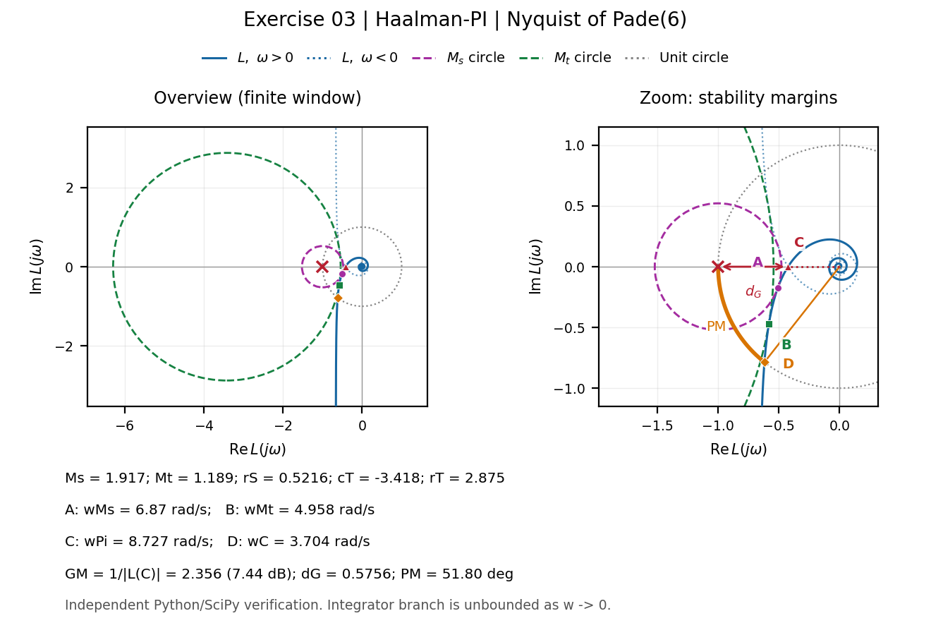
Hình: Bài 3 – Nyquist của Haalman PI, vòng M_{s}/M_{t} và minh họa trực tiếp GM, Φ_{M}. Kiểm chứng độc lập bằng Python/SciPy.
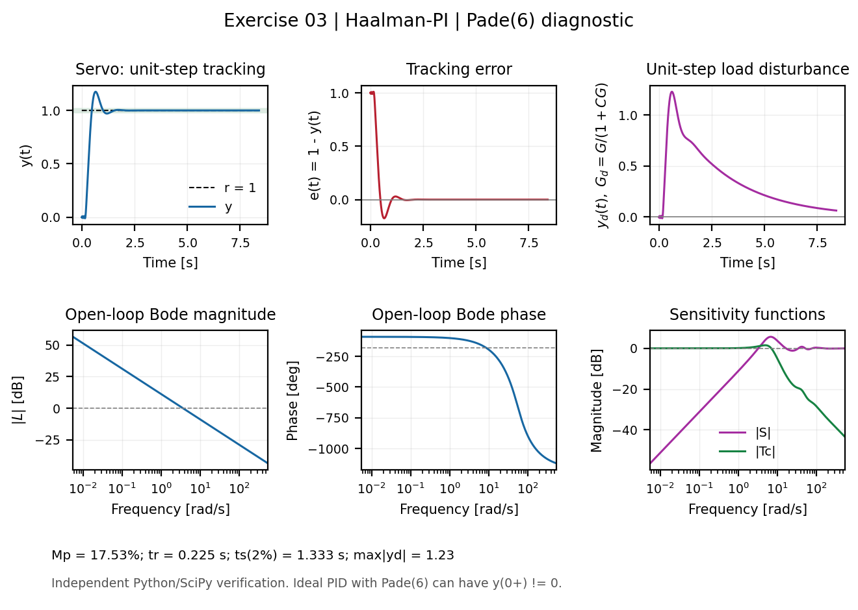
Đối chiếu theo mẫu: đáp ứng bước, sai lệch, nhiễu tải, Bode biên độ/pha và các hàm nhạy. Hình Python/SciPy, không phải ảnh chụp MATLAB.

CHR 0% Servo PI – phân tích đầy đủ
Bước 1. Khai báo K, T, L và tham số bộ điều khiển (như phần I).
$G_{0} (s) = \frac{12}{2.8s + 1}$
Bước 2. Xây dựng bộ điều khiển C(s).
$C(s) = 0.4537 × (1 + \frac{1}{3.36s})$
Bước 3. Xấp xỉ thành phần trễ bằng Padé bậc 6 và xây dựng đối tượng có trễ.
[numD, denD] = pade(0.18, 6); Gdelay = tf(numD, denD); G = G0*Gdelay;
Bước 4. Tính hàm truyền hở, hàm truyền kín, hàm nhạy và hàm truyền từ nhiễu tải tới đầu ra.
$L_{0}(s) = C(s)G(s); T_{c}(s) = \frac{L_{0}}{1 + L_{0}}$
$S(s) = \frac{1}{1 + L_{0}}; S_{i}(s) = \frac{Y_{d}(s)}{D_{in}(s)} = G(s)S(s)$
Bước 5. Kiểm tra cực của hàm truyền bám đặt T_{c} sau tối giản; đồng thời kiểm tra kênh nhiễu tải. Cực ổn định bị triệt tiêu không được tính như cực của T_{c} tối giản.
$\max_{i} Re(p_{i}) = -0.28788263 s^{−1}$
Bước 6. Mô phỏng đáp ứng bước đơn vị; rise time 10–90%, settling time ±2%.
$M_{p} = 0 \%; t_{r} = 0.705392 s; t_{s} = 2.27067 s$
$e_{ss,num} = 2.431 × {10}^{−14}; y_{max} = 1$
Bước 7. Tính IAE, ISE và ITAE bằng quy tắc hình thang số (hàm trapz trong MATLAB).
$IAE = \int_{0}^{t_{f}}{\left|e(t)\right| dt} = 0.61714301; ISE = \int_{0}^{t_{f}}{{e(t)}^{2} dt} = 0.37240931$
$ITAE = \int_{0}^{t_{f}}{t \left|e(t)\right| dt} = 0.61537951$
Bước 8. Xác định độ nhạy cực đại, độ nhạy bù cực đại và hằng số ổn định.
$M_{s} = \max_{ω}\left|S(jω)\right| = 1.365365; ω_{M_{s}} = 5.868782 rad/s$
$M_{t} = \max_{ω}\left|T_{c}(jω)\right| = 1; ω_{M_{t}} = 0 rad/s (DC)$
$λ = \frac{1}{M_{s}} = 0.7324051$
Bước 9. Tính dự trữ biên độ GM, dự trữ pha PM và các tần số cắt.
$GM = 4.508509; {GM}_{dB} = 13.0807 dB; Φ_{M} = 71.7614°$
$ω_{π} = 8.764325; ω_{c} = 1.93463 rad/s$
Bước 10. Xác định tâm và bán kính vòng tròn đẳng mức trên mặt phẳng Nyquist.
$C_{s} = (−1, 0); R_{s} = \frac{1}{M_{s}} = 0.7324051$
$M_{t} = 1: Re\{L_{0}(jω)\} = −\frac{1}{2} (đường thẳng)$
Bước 11. Nhận xét: M_{p} = 0%, t_{r} = 0.705392 s, t_{s} = 2.27067 s. Bền vững tốt theo ngưỡng tham khảo (M_{s}, M_{t}, Φ_{M}, GM). Servo đạt ngưỡng quá điều chỉnh ≤10%; Regulator đạt ngưỡng cuối mô phỏng. Phân loại: Servo–Regulator kết hợp; cân bằng theo thang điểm (điểm hiệu suất 4, bền vững 5). Điểm phân loại không thay thế việc kiểm tra riêng từng tiêu chí.
Kênh nhiễu tải: max|y_{d}| = 1.723301, y_{d}(t_{f}) = 1.382e-12; max|S(jω)| trên dải thấp [3.571e-06, 0.0357143] rad/s bằng 0.02198121. Đây là nhiễu bước đơn vị cộng ở đầu vào đối tượng, với r = 0.
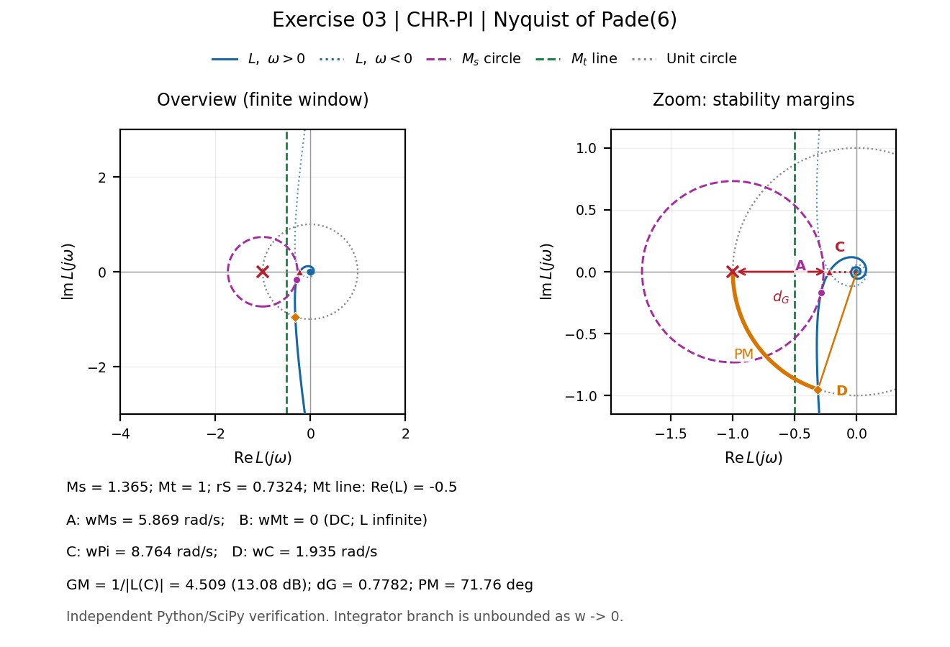
Hình: Bài 3 – Nyquist của CHR 0% Servo PI, vòng M_{s}/M_{t} và minh họa trực tiếp GM, Φ_{M}. Kiểm chứng độc lập bằng Python/SciPy.
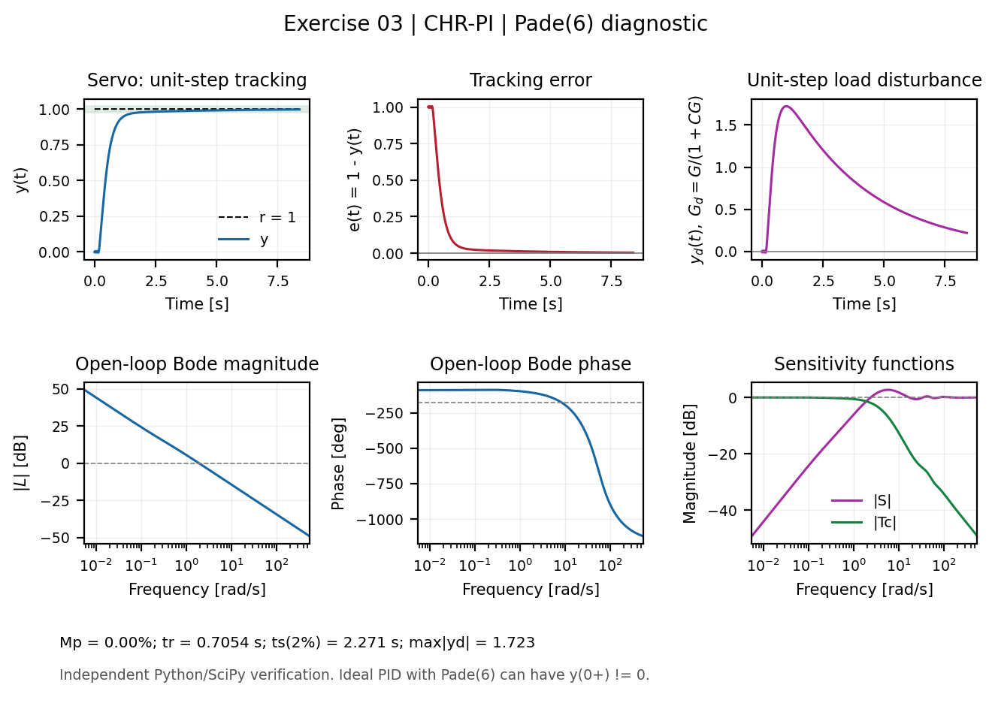
Đối chiếu theo mẫu: đáp ứng bước, sai lệch, nhiễu tải, Bode biên độ/pha và các hàm nhạy. Hình Python/SciPy, không phải ảnh chụp MATLAB.

CHR 0% Servo PID – phân tích đầy đủ
Bước 1. Khai báo K, T, L và tham số bộ điều khiển (như phần I).
$G_{0} (s) = \frac{12}{2.8s + 1}$
Bước 2. Xây dựng bộ điều khiển C(s).
$C(s) = 0.7778 × (1 + \frac{1}{2.8s} + 0.09s)$
Bước 3. Xấp xỉ thành phần trễ bằng Padé bậc 6 và xây dựng đối tượng có trễ.
[numD, denD] = pade(0.18, 6); Gdelay = tf(numD, denD); G = G0*Gdelay;
Bước 4. Tính hàm truyền hở, hàm truyền kín, hàm nhạy và hàm truyền từ nhiễu tải tới đầu ra.
$L_{0}(s) = C(s)G(s); T_{c}(s) = \frac{L_{0}}{1 + L_{0}}$
$S(s) = \frac{1}{1 + L_{0}}; S_{i}(s) = \frac{Y_{d}(s)}{D_{in}(s)} = G(s)S(s)$
Bước 5. Kiểm tra cực của hàm truyền bám đặt T_{c} sau tối giản; đồng thời kiểm tra kênh nhiễu tải. Cực ổn định bị triệt tiêu không được tính như cực của T_{c} tối giản.
$\max_{i} Re(p_{i}) = -0.370967554 s^{−1}$
Bước 6. Mô phỏng đáp ứng bước đơn vị; rise time 10–90%, settling time ±2%.
$M_{p} = 0.197443 \%; t_{r} = 0.599258 s; t_{s} = 0.922286 s$
$e_{ss,num} = 3.442 × {10}^{−15}; y_{max} = 1.001974$
Bước 7. Tính IAE, ISE và ITAE bằng quy tắc hình thang số (hàm trapz trong MATLAB).
$IAE = \int_{0}^{t_{f}}{\left|e(t)\right| dt} = 0.31347881; ISE = \int_{0}^{t_{f}}{{e(t)}^{2} dt} = 0.2210436$
$ITAE = \int_{0}^{t_{f}}{t \left|e(t)\right| dt} = 0.095123933$
Bước 8. Xác định độ nhạy cực đại, độ nhạy bù cực đại và hằng số ổn định.
$M_{s} = \max_{ω}\left|S(jω)\right| = 1.627399; ω_{M_{s}} = 12.8084 rad/s$
$M_{t} = \max_{ω}\left|T_{c}(jω)\right| = 1.0001086; ω_{M_{t}} = 0.162681 rad/s$
$λ = \frac{1}{M_{s}} = 0.6144775$
Bước 9. Tính dự trữ biên độ GM, dự trữ pha PM và các tần số cắt.
$GM = 2.627992; {GM}_{dB} = 8.39248 dB; Φ_{M} = 72.4047°$
$ω_{π} = 13.76742; ω_{c} = 3.379538 rad/s$
Bước 10. Xác định tâm và bán kính vòng tròn đẳng mức trên mặt phẳng Nyquist.
$C_{s} = (−1, 0); R_{s} = \frac{1}{M_{s}} = 0.6144775$
$C_{t} = (-4606.0691, 0); R_{t} = 4605.5691$
Bước 11. Nhận xét: M_{p} = 0.197443%, t_{r} = 0.599258 s, t_{s} = 0.922286 s. Bền vững tốt theo ngưỡng tham khảo (M_{s}, M_{t}, Φ_{M}, GM). Servo đạt ngưỡng quá điều chỉnh ≤10%; Regulator đạt ngưỡng cuối mô phỏng. Phân loại: Servo–Regulator kết hợp; cân bằng theo thang điểm (điểm hiệu suất 4, bền vững 3.5). Điểm phân loại không thay thế việc kiểm tra riêng từng tiêu chí.
Kênh nhiễu tải: max|y_{d}| = 1.058433, y_{d}(t_{f}) = 2.534e-16; max|S(jω)| trên dải thấp [3.571e-06, 0.0357143] rad/s bằng 0.01071782. Đây là nhiễu bước đơn vị cộng ở đầu vào đối tượng, với r = 0.
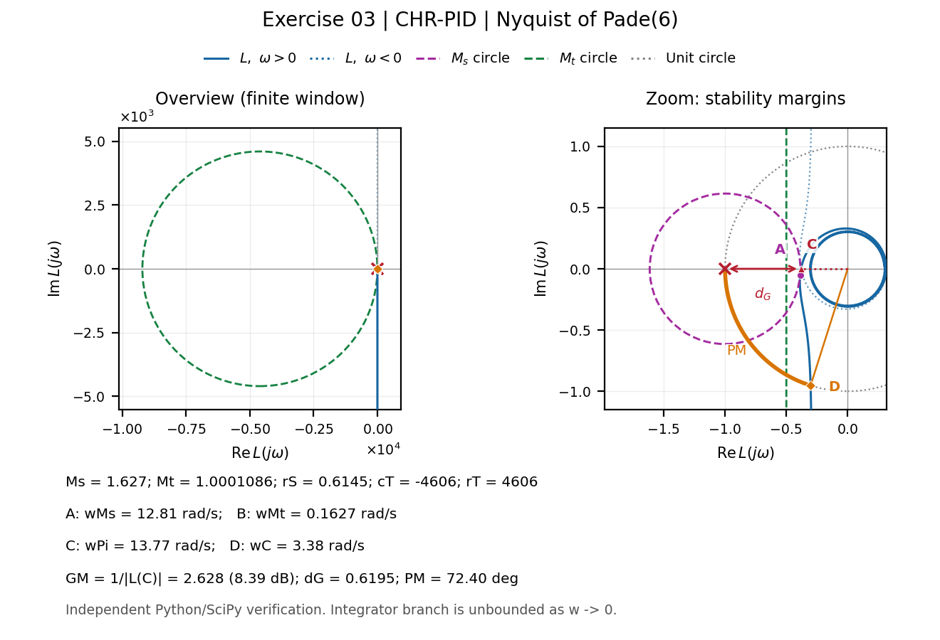
Hình: Bài 3 – Nyquist của CHR 0% Servo PID, vòng M_{s}/M_{t} và minh họa trực tiếp GM, Φ_{M}. Kiểm chứng độc lập bằng Python/SciPy.
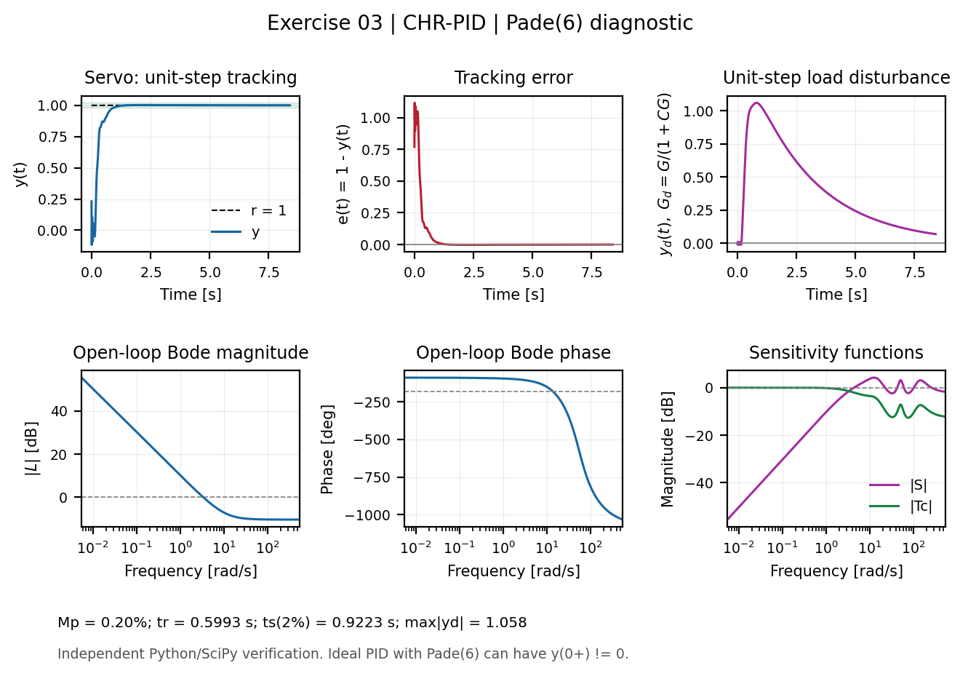
Đối chiếu theo mẫu: đáp ứng bước, sai lệch, nhiễu tải, Bode biên độ/pha và các hàm nhạy. Hình Python/SciPy, không phải ảnh chụp MATLAB.

Cohen–Coon PI – phân tích đầy đủ
Bước 1. Khai báo K, T, L và tham số bộ điều khiển (như phần I).
$G_{0} (s) = \frac{12}{2.8s + 1}$
Bước 2. Xây dựng bộ điều khiển C(s).
$C(s) = 1.1736 × (1 + \frac{1}{0.5284s})$
Bước 3. Xấp xỉ thành phần trễ bằng Padé bậc 6 và xây dựng đối tượng có trễ.
[numD, denD] = pade(0.18, 6); Gdelay = tf(numD, denD); G = G0*Gdelay;
Bước 4. Tính hàm truyền hở, hàm truyền kín, hàm nhạy và hàm truyền từ nhiễu tải tới đầu ra.
$L_{0}(s) = C(s)G(s); T_{c}(s) = \frac{L_{0}}{1 + L_{0}}$
$S(s) = \frac{1}{1 + L_{0}}; S_{i}(s) = \frac{Y_{d}(s)}{D_{in}(s)} = G(s)S(s)$
Bước 5. Kiểm tra cực của hàm truyền bám đặt T_{c} sau tối giản; đồng thời kiểm tra kênh nhiễu tải. Cực ổn định bị triệt tiêu không được tính như cực của T_{c} tối giản.
$\max_{i} Re(p_{i}) = -1.31940782 s^{−1}$
Bước 6. Mô phỏng đáp ứng bước đơn vị; rise time 10–90%, settling time ±2%.
$M_{p} = 85.4103 \%; t_{r} = 0.139922 s; t_{s} = 3.26015 s$
$e_{ss,num} = 3.664 × {10}^{−15}; y_{max} = 1.854103$
Bước 7. Tính IAE, ISE và ITAE bằng quy tắc hình thang số (hàm trapz trong MATLAB).
$IAE = \int_{0}^{t_{f}}{\left|e(t)\right| dt} = 0.80498125; ISE = \int_{0}^{t_{f}}{{e(t)}^{2} dt} = 0.48215957$
$ITAE = \int_{0}^{t_{f}}{t \left|e(t)\right| dt} = 0.62414934$
Bước 8. Xác định độ nhạy cực đại, độ nhạy bù cực đại và hằng số ổn định.
$M_{s} = \max_{ω}\left|S(jω)\right| = 4.030497; ω_{M_{s}} = 6.389233 rad/s$
$M_{t} = \max_{ω}\left|T_{c}(jω)\right| = 3.3897989; ω_{M_{t}} = 6.089313 rad/s$
$λ = \frac{1}{M_{s}} = 0.2481084$
Bước 9. Tính dự trữ biên độ GM, dự trữ pha PM và các tần số cắt.
$GM = 1.475315; {GM}_{dB} = 3.3777 dB; Φ_{M} = 19.3458°$
$ω_{π} = 7.636627; ω_{c} = 5.325934 rad/s$
Bước 10. Xác định tâm và bán kính vòng tròn đẳng mức trên mặt phẳng Nyquist.
$C_{s} = (−1, 0); R_{s} = \frac{1}{M_{s}} = 0.2481084$
$C_{t} = (-1.0953222, 0); R_{t} = 0.32312306$
Bước 11. Nhận xét: M_{p} = 85.4103%, t_{r} = 0.139922 s, t_{s} = 3.26015 s. Bền vững cần cải thiện theo ngưỡng tham khảo (M_{s}, M_{t}, Φ_{M}, GM). Servo chưa đạt ngưỡng quá điều chỉnh ≤10%; Regulator đạt ngưỡng cuối mô phỏng. Phân loại: chủ yếu Regulator; thiên về hiệu suất (điểm hiệu suất 3, bền vững 0). Điểm phân loại không thay thế việc kiểm tra riêng từng tiêu chí.
Kênh nhiễu tải: max|y_{d}| = 1.079493, y_{d}(t_{f}) = 1.008e-56; max|S(jω)| trên dải thấp [3.571e-06, 0.0357143] rad/s bằng 0.00134652. Đây là nhiễu bước đơn vị cộng ở đầu vào đối tượng, với r = 0.
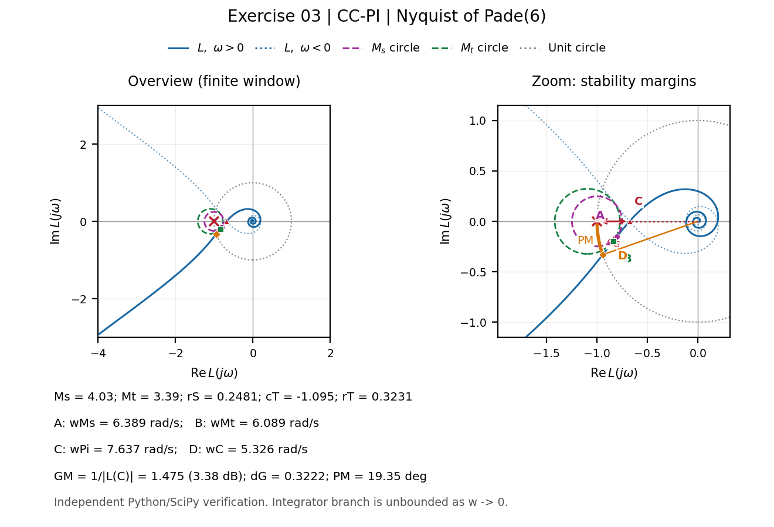
Hình: Bài 3 – Nyquist của Cohen–Coon PI, vòng M_{s}/M_{t} và minh họa trực tiếp GM, Φ_{M}. Kiểm chứng độc lập bằng Python/SciPy.
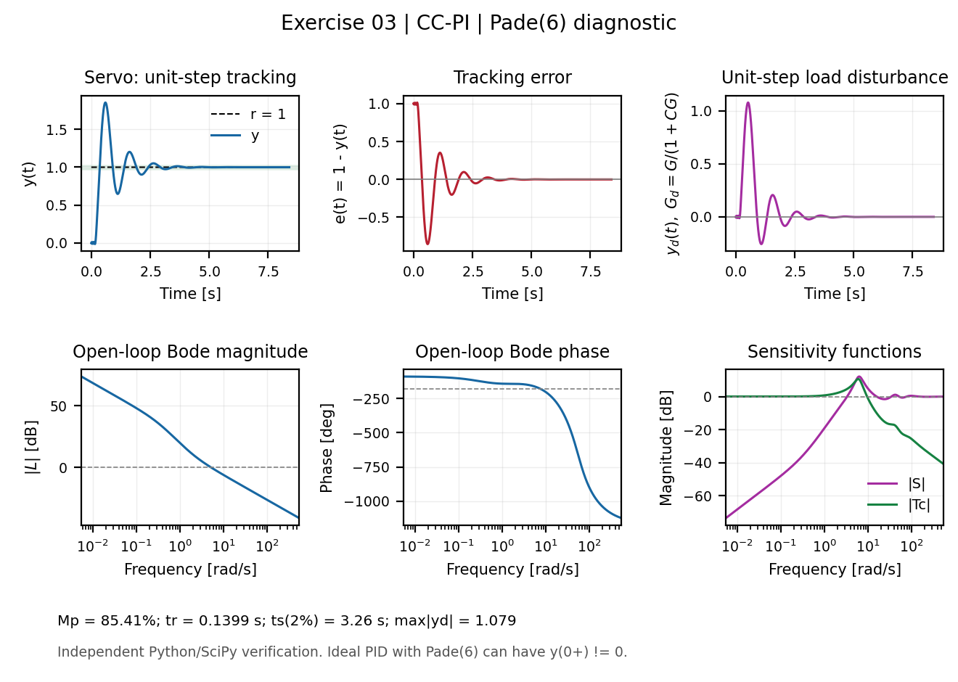
Đối chiếu theo mẫu: đáp ứng bước, sai lệch, nhiễu tải, Bode biên độ/pha và các hàm nhạy. Hình Python/SciPy, không phải ảnh chụp MATLAB.

Cohen–Coon PID – phân tích đầy đủ
Bước 1. Khai báo K, T, L và tham số bộ điều khiển (như phần I).
$G_{0} (s) = \frac{12}{2.8s + 1}$
Bước 2. Xây dựng bộ điều khiển C(s).
$C(s) = 1.7492 × (1 + \frac{1}{0.4314s} + 0.0647s)$
Bước 3. Xấp xỉ thành phần trễ bằng Padé bậc 6 và xây dựng đối tượng có trễ.
[numD, denD] = pade(0.18, 6); Gdelay = tf(numD, denD); G = G0*Gdelay;
Bước 4. Tính hàm truyền hở, hàm truyền kín, hàm nhạy và hàm truyền từ nhiễu tải tới đầu ra.
$L_{0}(s) = C(s)G(s); T_{c}(s) = \frac{L_{0}}{1 + L_{0}}$
$S(s) = \frac{1}{1 + L_{0}}; S_{i}(s) = \frac{Y_{d}(s)}{D_{in}(s)} = G(s)S(s)$
Bước 5. Kiểm tra cực của hàm truyền bám đặt T_{c} sau tối giản; đồng thời kiểm tra kênh nhiễu tải. Cực ổn định bị triệt tiêu không được tính như cực của T_{c} tối giản.
$\max_{i} Re(p_{i}) = -2.49716552 s^{−1}$
Bước 6. Mô phỏng đáp ứng bước đơn vị; rise time 10–90%, settling time ±2%.
$M_{p} = 87.4886 \%; t_{r} = 0.230354 s; t_{s} = 1.67577 s$
$e_{ss,num} = 3.775 × {10}^{−15}; y_{max} = 1.874886$
Bước 7. Tính IAE, ISE và ITAE bằng quy tắc hình thang số (hàm trapz trong MATLAB).
$IAE = \int_{0}^{t_{f}}{\left|e(t)\right| dt} = 0.48871207; ISE = \int_{0}^{t_{f}}{{e(t)}^{2} dt} = 0.33665767$
$ITAE = \int_{0}^{t_{f}}{t \left|e(t)\right| dt} = 0.19981382$
Bước 8. Xác định độ nhạy cực đại, độ nhạy bù cực đại và hằng số ổn định.
$M_{s} = \max_{ω}\left|S(jω)\right| = 4.017403; ω_{M_{s}} = 10.75755 rad/s$
$M_{t} = \max_{ω}\left|T_{c}(jω)\right| = 3.140645; ω_{M_{t}} = 10.36795 rad/s$
$λ = \frac{1}{M_{s}} = 0.248917$
Bước 9. Tính dự trữ biên độ GM, dự trữ pha PM và các tần số cắt.
$GM = 1.365828; {GM}_{dB} = 2.70792 dB; Φ_{M} = 24.782°$
$ω_{π} = 11.74071; ω_{c} = 7.620844 rad/s$
Bước 10. Xác định tâm và bán kính vòng tròn đẳng mức trên mặt phẳng Nyquist.
$C_{s} = (−1, 0); R_{s} = \frac{1}{M_{s}} = 0.248917$
$C_{t} = (-1.1128203, 0); R_{t} = 0.3543286$
Bước 11. Nhận xét: M_{p} = 87.4886%, t_{r} = 0.230354 s, t_{s} = 1.67577 s. Bền vững cần cải thiện theo ngưỡng tham khảo (M_{s}, M_{t}, Φ_{M}, GM). Servo chưa đạt ngưỡng quá điều chỉnh ≤10%; Regulator đạt ngưỡng cuối mô phỏng. Phân loại: chủ yếu Regulator; thiên về hiệu suất (điểm hiệu suất 3, bền vững 0). Điểm phân loại không thay thế việc kiểm tra riêng từng tiêu chí.
Kênh nhiễu tải: max|y_{d}| = 0.8032929, y_{d}(t_{f}) = 5.848e-107; max|S(jω)| trên dải thấp [3.571e-06, 0.0357143] rad/s bằng 0.0007375655. Đây là nhiễu bước đơn vị cộng ở đầu vào đối tượng, với r = 0.
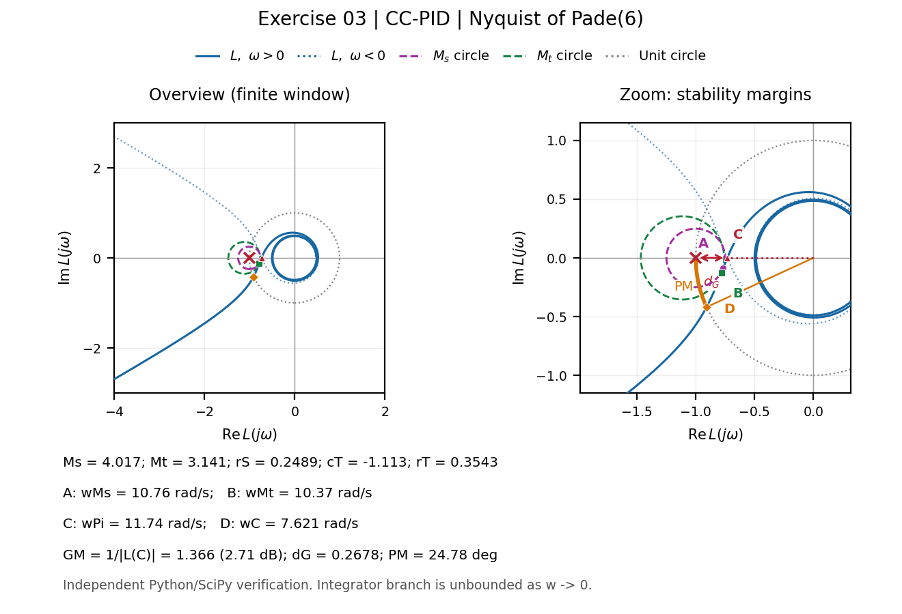
Hình: Bài 3 – Nyquist của Cohen–Coon PID, vòng M_{s}/M_{t} và minh họa trực tiếp GM, Φ_{M}. Kiểm chứng độc lập bằng Python/SciPy.
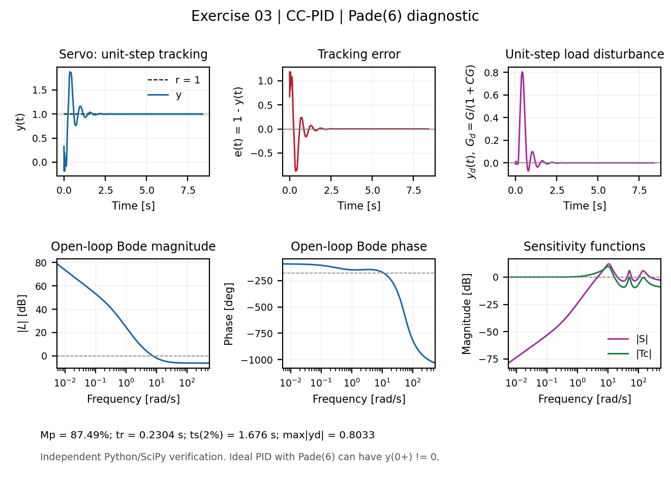
Đối chiếu theo mẫu: đáp ứng bước, sai lệch, nhiễu tải, Bode biên độ/pha và các hàm nhạy. Hình Python/SciPy, không phải ảnh chụp MATLAB.

III. SO SÁNH MIỀN THỜI GIAN
Bộ ĐK | M_{p} (%) | t_{r} (s) | t_{s} (s) | e_{ss,num} | IAE | ISE | ITAE
ZN-PI | 78.1866 | 0.142919 | 2.76903 | 2.109e-15 | 0.714563 | 0.43189 | 0.483871
ZN-PID | 80.9543 | 0.218991 | 1.63327 | 2.331e-15 | 0.407835 | 0.282124 | 0.14128
Haalman-PI | 17.5259 | 0.225041 | 1.33312 | 1.998e-15 | 0.383796 | 0.278005 | 0.107256
CHR-PI | 0 | 0.705392 | 2.27067 | 2.431e-14 | 0.617143 | 0.372409 | 0.61538
CHR-PID | 0.197443 | 0.599258 | 0.922286 | 3.442e-15 | 0.313479 | 0.221044 | 0.0951239
CC-PI | 85.4103 | 0.139922 | 3.26015 | 3.664e-15 | 0.804981 | 0.48216 | 0.624149
CC-PID | 87.4886 | 0.230354 | 1.67577 | 3.775e-15 | 0.488712 | 0.336658 | 0.199814
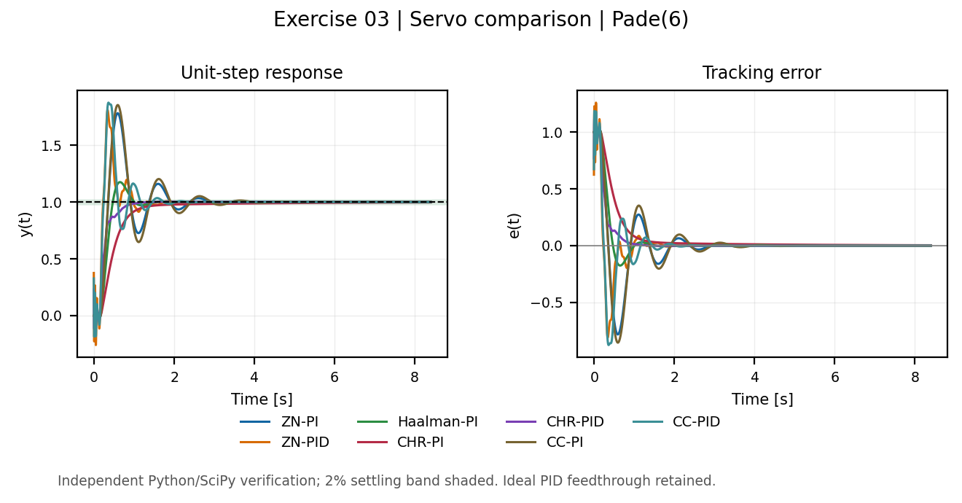

IV. SO SÁNH MIỀN TẦN SỐ VÀ ĐỘ BỀN VỮNG
Bộ ĐK | M_{s} | M_{t} | λ | GM (dB) | Φ_{M} (°) | ω_{Ms} (rad/s) | ω_{Mt} (rad/s)
ZN-PI | 3.63007 | 2.96447 | 0.275477 | 3.69066 | 22.2322 | 6.50952 | 6.13237
ZN-PID | 3.45084 | 2.47186 | 0.289784 | 3.01726 | 34.3981 | 12.7132 | 12.4886
Haalman-PI | 1.91716 | 1.18893 | 0.521604 | 7.44422 | 51.8028 | 6.86988 | 4.95777
CHR-PI | 1.36536 | 1 | 0.732405 | 13.0807 | 71.7614 | 5.86878 | 0
CHR-PID | 1.6274 | 1.00011 | 0.614478 | 8.39248 | 72.4047 | 12.8084 | 0.162681
CC-PI | 4.0305 | 3.3898 | 0.248108 | 3.3777 | 19.3458 | 6.38923 | 6.08931
CC-PID | 4.0174 | 3.14064 | 0.248917 | 2.70792 | 24.782 | 10.7575 | 10.368
Bộ ĐK | ωπ (rad/s) | ωc (rad/s) | C_{s,x} | R_{s} | C_{t,x} | R_{t}
ZN-PI | 7.81151 | 5.23555 | -1 | 0.275477 | -1.1284 | 0.380642
ZN-PID | 13.1679 | 6.79242 | -1 | 0.289784 | -1.19569 | 0.483721
Haalman-PI | 8.72665 | 3.7037 | -1 | 0.521604 | -3.41805 | 2.87489
CHR-PI | 8.76432 | 1.93463 | -1 | 0.732405 | — | —
CHR-PID | 13.7674 | 3.37954 | -1 | 0.614478 | -4606.07 | 4605.57
CC-PI | 7.63663 | 5.32593 | -1 | 0.248108 | -1.09532 | 0.323123
CC-PID | 11.7407 | 7.62084 | -1 | 0.248917 | -1.11282 | 0.354329
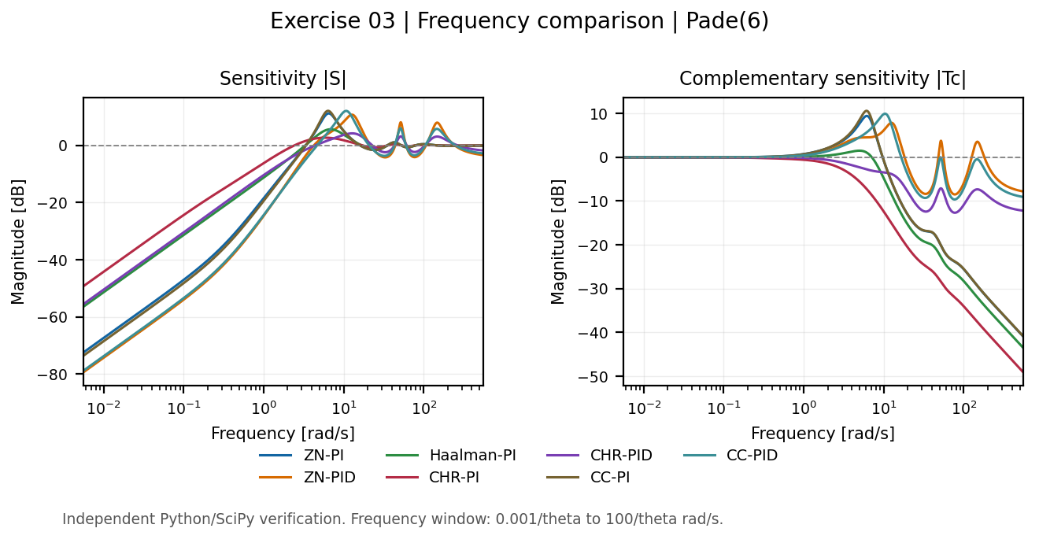
Phương pháp | max |y_{d}(t)| | y_{d}(t_{f})
ZN-PI | 1.08464 | 6.032e-65
ZN-PID | 0.782699 | 4.476e-121
Haalman-PI | 1.2301 | 8.021e-16
CHR-PI | 1.7233 | 1.382e-12
CHR-PID | 1.05843 | 2.534e-16
CC-PI | 1.07949 | 1.008e-56
CC-PID | 0.803293 | 5.848e-107

V. NHẬN XÉT VÀ ĐỊNH HƯỚNG SERVO/REGULATOR
1. So sánh trong cùng bài: CHR-PID có t_{s} nhỏ nhất (0.922286 s); CC-PI có t_{r} nhỏ nhất (0.139922 s). CHR-PI có M_{s} nhỏ nhất (1.36536); CHR-PI có M_{p} nhỏ nhất (0%). Tăng tốc độ tăng ban đầu có thể đổi lấy quá điều chỉnh và thời gian dập dao động lớn hơn; không có bộ tốt nhất theo mọi chỉ tiêu.
2. Bài toán bước giá trị đặt là Servo. Khả năng Regulator được kiểm tra riêng qua S_{i} = G·S cho nhiễu tải đầu vào; S nhỏ ở tần số thấp và y_{d}(t_{f}) gần 0 cho thấy khả năng khử nhiễu chậm/hằng. Đỉnh nhiễu và thời gian quá độ vẫn phải xem trên hình; không so sánh trực tiếp các giá trị có đơn vị giữa những bài khác nhau.
3. Padé bậc hữu hạn có thể tạo tiền đáp ứng/undershoot trước trễ thật; PID lý tưởng kết hợp Padé bậc chẵn tạo truyền thẳng y(0+) khác 0. Đây là đặc tính của mô hình xấp xỉ, không nhất thiết là lỗi tính số. “CHR 0% Servo” là tên quy tắc kinh nghiệm, không bảo đảm M_{p} chính xác bằng 0 trên mọi mô hình.

VI. MÃ MATLAB ĐỐI CHIẾU THEO CÙNG THỨ TỰ FILE HƯỚNG DẪN
Mã đầy đủ của bài nằm trong MATLAB/BAI_03_CODE_MATLAB.m. Tệp chạy độc lập, tính 7 bộ điều khiển khác nhau và ghi rõ Haalman PID suy biến trùng PI. Không dùng lại đoạn minh họa rút gọn của bản cũ để thay cho mã đầy đủ.
Mở tệp trong MATLAB R2018b trở lên có Control System Toolbox rồi nhấn Run. Hoặc từ thư mục MATLAB của bộ đã giải nén, chạy:
run('BAI_03_CODE_MATLAB.m')
Kết quả MATLAB được ghi vào KET_QUA_MATLAB/BAI_03/, gồm nhật ký, bảng CSV, MAT và hình. Trước khi nộp yêu cầu “thực hiện trên MATLAB”, cần chạy tệp này và đối chiếu kết quả thực; máy kiểm tra hiện không có MATLAB nên chưa xác nhận thực thi trên MATLAB.
I. Khai báo: đúng K,T,L của đề; tf, pade bậc 6, minreal, feedback, pole.
II. Miền thời gian: step trên lưới t, stepinfo với 10–90% và ±2%, e = 1 − y, trapz tính IAE/ISE/ITAE.
III–IV. Miền tần số: freqresp, M_{s}/M_{t}, λ, margin và allmargin; Nyquist với vòng M_{s}/M_{t}, điểm tần số, đoạn GM và cung Φ_{M}; đồ thị |S|, |T_{c}|.
V. Servo/Regulator: kênh G/(1+CG) = G·S; đỉnh và giá trị cuối nhiễu; max|S| trên dải thấp; phân loại hiệu suất/bền vững theo ngưỡng tham khảo của mẫu.
VI. Bảng tổng hợp: tách từng bài, lưu tệp riêng để việc chạy bài sau không làm mất bảng của bài trước. Dải thời gian/tần số được đổi theo T,L vì 10 quá trình có thang thời gian khác ví dụ nhiệt của hướng dẫn.
* Haalman PID: xem phép suy ra ở phụ lục; các chỉ tiêu trùng Haalman PI, vì T_{D} = 0. Không tính nó như bộ thứ tám độc lập.

PHỤ LỤC: HAALMAN CHO MÔ HÌNH FOPDT
Dùng dạng vòng hở mục tiêu của quy tắc Haalman và mô hình FOPDT của đề:
$L_{H}(s) = \frac{2}{3Ls}e^{−Ls}; G(s) = \frac{K}{Ts + 1}e^{−Ls}$
Chia vòng hở mục tiêu cho đối tượng để tìm bộ điều khiển:
$C_{H}(s) = \frac{2(Ts + 1)}{3KLs} = \frac{2T}{3KL} (1 + \frac{1}{Ts})$
$K_{P} = \frac{2T}{3KL}; T_{I} = T; T_{D} = 0$
Nếu đối tượng là bậc hai có hai hằng số T₁,T₂ thì cùng phép biến đổi cho:
$K_{P} = \frac{2(T_{1} + T_{2})}{3KL}; T_{I} = T_{1} + T_{2}; T_{D} = \frac{T_{1}T_{2}}{T_{1} + T_{2}}$
Đặt T₂ = 0 để trở về FOPDT thì T_{D} lại bằng 0. Vì vậy không thể lấy công thức PID của đối tượng bậc hai rồi tự thêm một hằng số thời gian không có trong đề.

TÀI LIỆU THAM KHẢO VÀ QUY ƯỚC
[1] Bài tập chương 2.pdf: mô hình, đơn vị và yêu cầu. [2] Hướng dẫn HW_W2.pdf: quy trình đánh giá I–VI. [3] Lý thuyết HW W2.docx: định nghĩa chỉ tiêu và phân loại. [4] Campregher99, Microcontroller, mục Haalman: github.com/campregher99/Microcontroller (nguồn cộng đồng; dùng để đối chiếu vòng hở mục tiêu, không phải bài báo gốc). [5] Jeffrey Kantor, University of Notre Dame, CBE30338, notebook 04.06 PID Controller Tuning: github.com/jckantor/CBE30338 (quy đổi K_{i} = K_{P}/T_{I}, K_{d} = K_{P} T_{D}). Phiên bản nguồn, công thức, phép suy ra và giới hạn tra cứu được ghi trong NGUON_NGOAI.md của bộ bài. Các bảng CHR/Cohen–Coon giữ đúng biến thể đã công bố trong lời giải; chưa xác minh độc lập bằng bài báo gốc ở lượt này. Trích dẫn IntechOpen của bản cũ không được coi là nguồn đã đọc vì kết nối bị chặn.
Trạng thái kiểm chứng: đã tính độc lập 70 cấu hình bằng NumPy/SciPy, kiểm tra tăng gấp đôi mật độ mẫu; đã phân tích cú pháp mã MATLAB. Chưa thực thi MATLAB vì môi trường thiếu MATLAB/Control System Toolbox. Chênh lệch nhỏ do lưới lấy mẫu và cách nội suy stepinfo là có thể xảy ra; sai khác lớn cần kiểm tra trước khi nộp.

